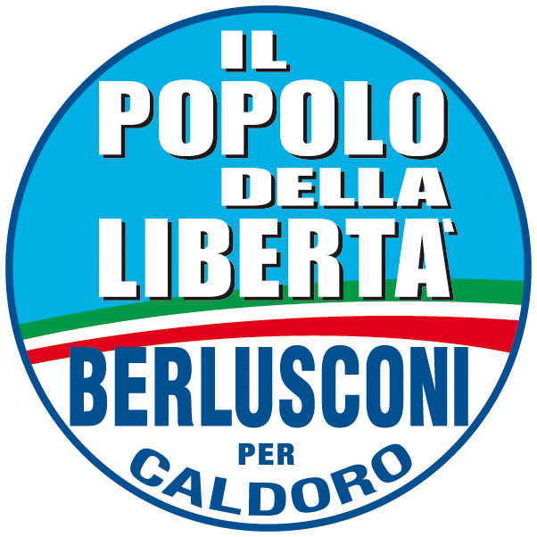

ERMANNO RUSSO
Consigliere regionale della Campania
Candidato alle elezioni Regionali del 28-29 marzo 2010
Collegio di Napoli e provincia

COMUNICATO
STAMPA

Trasporti, Ermanno Russo (Pdl): “Stop a sovrapposizioni tra linee”

“Un bacino di traffico per ogni provincia. Risanare le aziende di mobilità”

Napoli, 6 marzo 2010 (Ufficio Stampa) “La Campania merita trasporti più efficienti. Le aziende di mobilità vanno risanate”. A dichiararlo è Ermanno Russo, consigliere regionale uscente e candidato per il Pdl alle Elezioni regionali del 28 e 29 marzo, nel collegio di Napoli e provincia.
Per il presidente della Commissione speciale di controllo sulle Politiche giovanili, disagio sociale ed occupazione “in questi anni nel settore dei trasporti regionali il caos l’ha fatta da padrone, serve una regia organica e concreta per impedire che le tante diseconomie continuino a prosperare, a fronte di servizi al cittadino sempre più scadenti”.
Ermanno Russo illustra poi la sua ricetta per rilanciare i trasporti in Campania: “Vi sono delle priorità non più rinviabili in questo settore. Penso, ad esempio, alla rivisitazione dei bacini di traffico, che vanno individuati negli ambiti urbani dei cinque capoluoghi di provincia. Occorre poi bloccare la sovrapposizione di linee fra vettori urbani e suburbani nelle stesse aree di transito, che rappresenta uno dei motivi principali dello sperpero di denaro pubblico a cui da anni assistiamo. C’è poi il problema della gestione dell’incasso dei biglietti, con distribuzione chilometrica ai diversi enti concedenti, Province e città capoluogo. Resta centrale infine la questione del risanamento delle aziende di trasporto, a cui si potrà procedere con l’accorpamento delle realtà che operano nei singoli territori. Una conseguenza quest’ultima dell’individuazione di un vettore unico per bacino di traffico, in grado di gestire i servizi minimi negli ambiti territoriali, offrendo servizi frequenti, regolari ed integrati al ferro”.

